# 导航规划和路径规划

## 导航规划

在给定环境的全局或局部知识以及一个或者一系列目标位置的条件下，使机器人能够根据知识和传感器感知信息高效可靠地到达目标位置；主要分为以下几种类型

1. **有人工标识导引的固定路径导引**

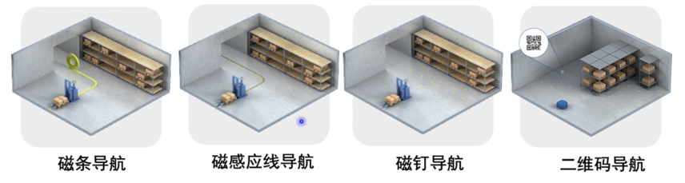

优点：技术成熟、稳定可靠、价格优惠；

缺点：需要施工和维护、路线无法调整；

1. **有人工导引的无轨导航**

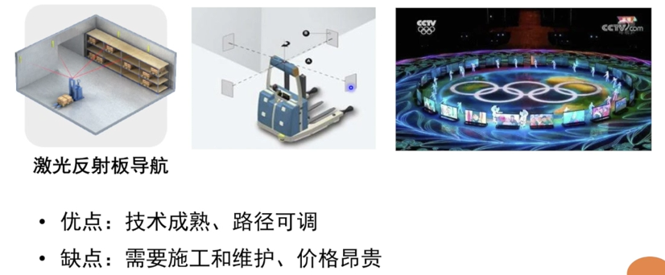

1. **无人工导引的无轨导航**

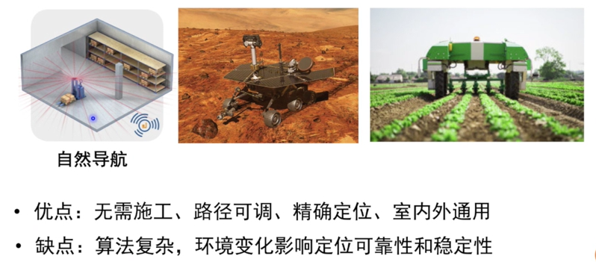

**无轨导航规划的主要研究内容：**

1. 路径规划

根据所给定的地图和目标位置，规划一条使机器人到达目标位置的路径（只考虑工作空间的几何约束，不考虑机器人的运动学模型和约束）

1. 避障规划

根据所得到的实时传感器测量信息，调整路径/轨迹以避免发生碰撞；

1. 轨迹生成

根据机器人的运动学模型和约束，寻找适当的控制命令，将可行路径转化为可行轨迹；

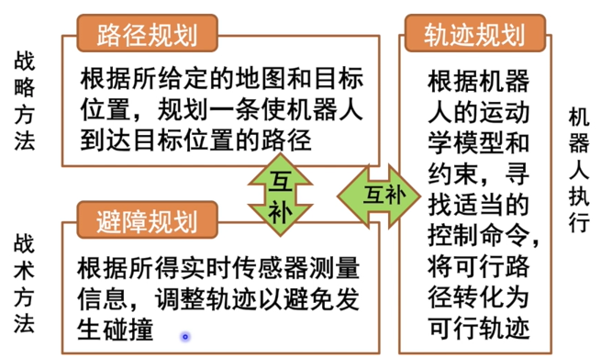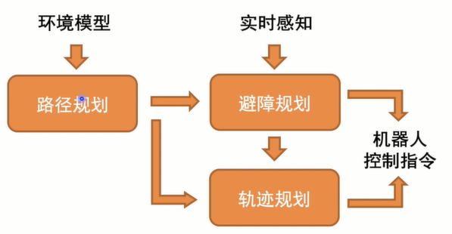

## 路径规划基础

* 只考虑工作空间的几何约束，不考虑机器人的运动学模型；
* 工作空间：移动机器人上的参考点能达到的空间集合，机器人采用位置和姿态描述，并需考虑体积；
* 位形空间（C-Space）：机器人成为一个可移动点，不需要考虑姿态、体积和非完整运动学约束；位形空间分为障碍物空间和自由空间；

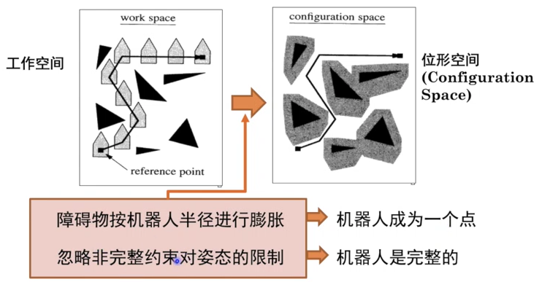

* 路径规划要求具有完备性，完备性：当解存在时，能够在有限的时间内找到解；
* 路径规划算法在连续空间内搜索，难以保证时间；
* 常见的路径规划的两个基本问题：拓扑连通图+最优路径搜索

## 分辨率完备的拓扑连通图构建方法

### 行车图法

* 基本思想：基于障碍物几何形状分解位形空间，将自由空间的连通性用一维曲线的网格表示，在加入起始点和目标点后，在该一维无向连通图中寻找一条无碰撞路径；

1. **可视图法**

* 可视图由所有连接可见顶点对的边组成
* 可见指顶点之间无障碍物
* 初始位置和目标位置也作为顶点

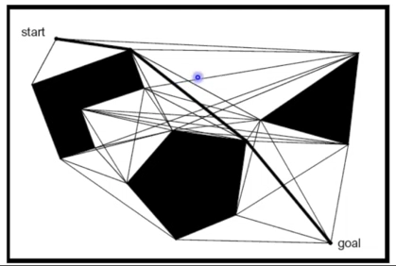

* 优点：简单，特别是当环境地图用多边形描述物体时；可得到在路径长度上最优的解；
* 缺点：所得路径过于靠近障碍物，不够安全；
* 常用解决方法：

1. 以远大于机器人半径的尺寸膨胀障碍物，但容易造成可行路径的消失；

2. 在路径规划后修改所得路径，使其与障碍物保持一定的距离；

1. **Voronoi diagram**

* 基本思想：取障碍物之间的中间点，以最大化机器人和障碍物之间的距离；

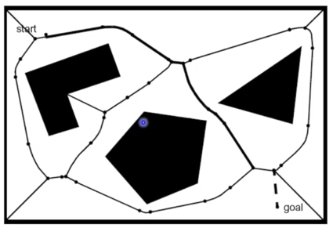

* 构建方法：

1. 对于自由空间中的每一点，计算它到最近障碍物的距离；
2. 在垂直于二维空间平面的轴上用高度表示该点到障碍物的距离，类似于画直方图；
3. 当某个点到两个或多个障碍物距离相等时，其距离点处出现尖峰，Voronoi diagram就由连接这些尖峰点的边组成；

* 优点：安全性高
* 缺点：计算复杂、路径长度较可视图法长，不适用于短距离定位传感器；

### 单元分解法

* 基本思想：

1. 将位形空间中的自由空间分为若干的小区域，每一个区域作为一个单元，以单元为顶点、以单元之间的相邻关系为边构成一张连通图；
2. 在连通图中寻找包含初始姿态和目标姿态的单元，搜索连接初始单元和目标单元的路径；
3. 最后，根据所得路径的单元序列生成单元内部的路径；

* 主要方法：精确单元分解和近似单元分解

1. **精确单元分解**

单元边界严格基于环境几何形状分解，所得单元完全空闲

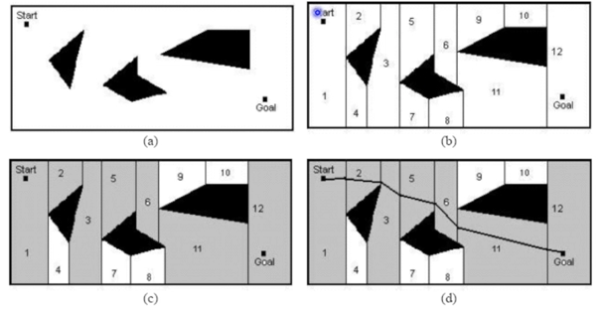

* 优点：机器人不需要考虑它在每个空闲单元中的具体位置，只需要考虑如何从一个单元移动到相邻的空闲单元；单元数与环境大小无关；
* 缺点：计算效率极大地依赖于环境中物体的复杂度，缺乏统一的方法；

1. **近似单元分解**

栅格表示法，将环境分解为若干个大小相同的栅格

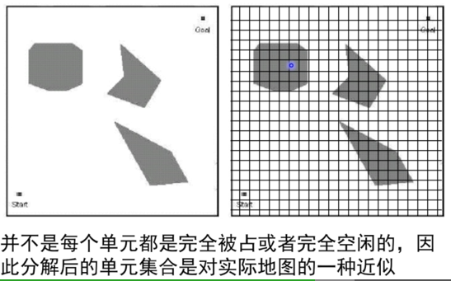

* 优点：非常简单，与环境的疏密和物体形状的复杂度无关；
* 缺点：对存储空间有要求；
* 为了减少空间存储，可采用可变大小的近似单元分解

**四叉树表示法**：递归地把环境分为4个大小相等的子区域，直到每个区域中所包含的基本元素全为0或全为1；

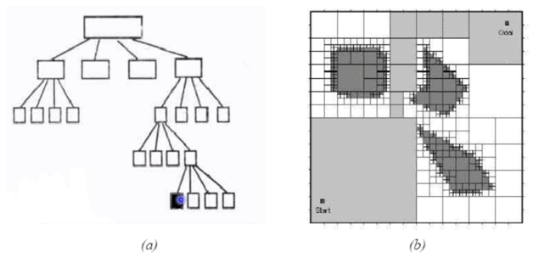

### 人工势场法

* 基本思想：目标点对机器人产生吸引力，障碍物对机器人产生排斥力，所有力的合成构成机器人的控制率；

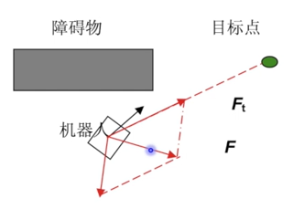

步骤1：构建人工势场（artificial potential field）

目标点：吸引势场

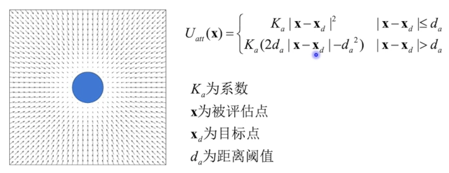

障碍物：排斥势场

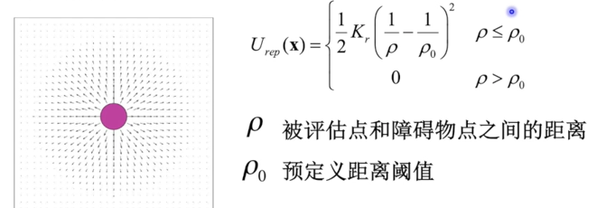

步骤2：根据人工势场计算力

对势场求偏导数

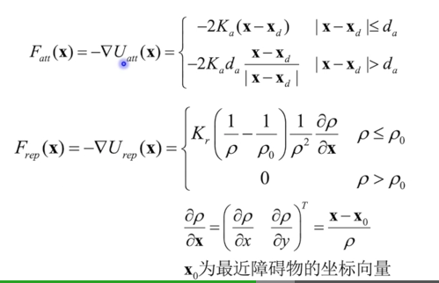

步骤3：计算合力，并进而由力计算得到控制律

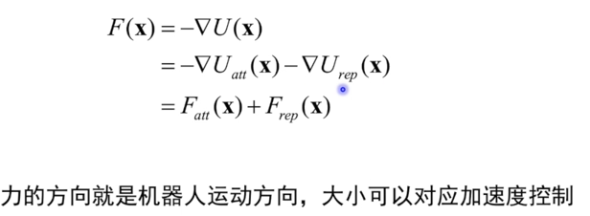

人工势场法不仅是一种路径规划方法，所构建的势场也构成了机器人的控制律，能够较好地适应目标的变化和环境中的动态障碍物，可以作为实时避障算法；

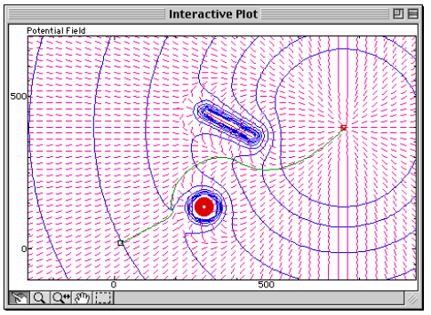

缺点：存在局部最小，容易产生振荡和死锁（如下）；

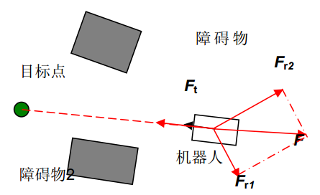

### 最优路径搜素算法

在构建形成的连通图中搜索最优路径；人工势场法不需要搜索

精确算法：生成精确的最优解

深度优先，广度优先

遍历获得所有路径后选择最优解

优化：优先级定义的广搜、Dijstra算法

存在问题：耗时，难以满足机器人在线快速规划要求

近似算法

启发式搜索算法：A*，D*，Focused D*等；

准启发式搜索算法：退火、进化和蚁群优化等；

#### 深度优先法

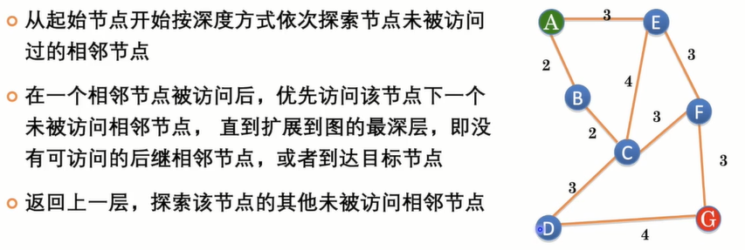

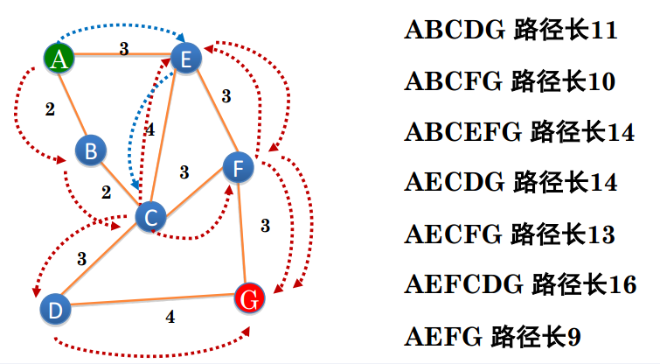

问题：可能会重新访问已经访问过的节点，或者进入冗余路径；

#### 优先级定义的广度优先法

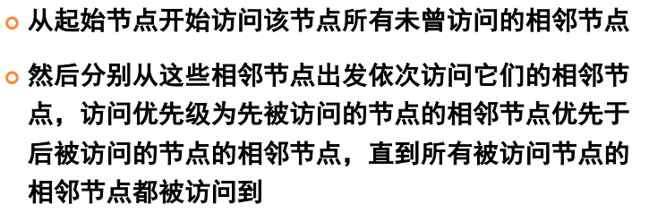

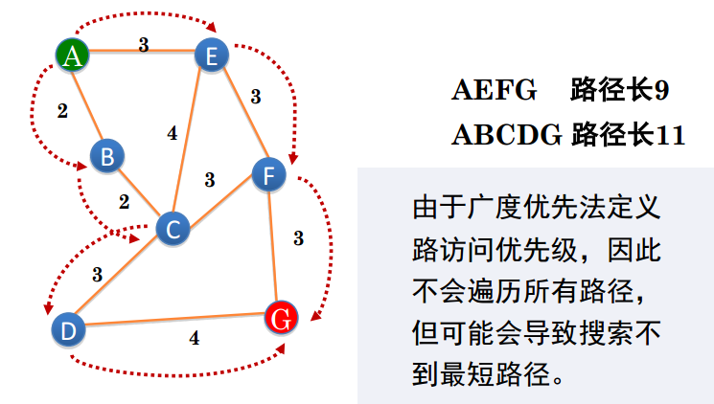

#### Dijkstra算法

采用优先级定义的广度优先搜索思想，在有向图中以起始点为中心按路径长度递增方式层层向外扩展，直到扩展到终止点；

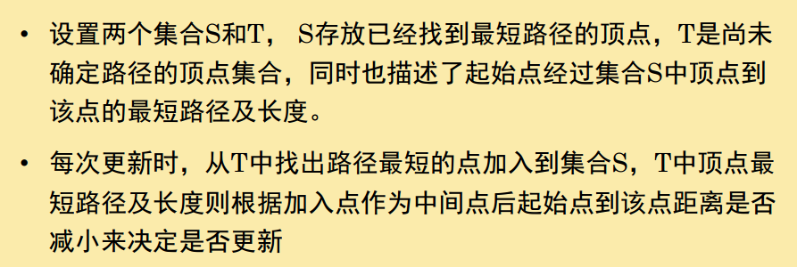

#### 启发式搜素算法：A*

* 基于优先级定义的广度优先搜索；
* 根据启发式评估函数在连通图中寻找最优路径；
* 当选择下一个搜索结点时，统过启发式评估函数进行评估，选择路径代价最小的结点作为下一步搜索结点而跳转其上；

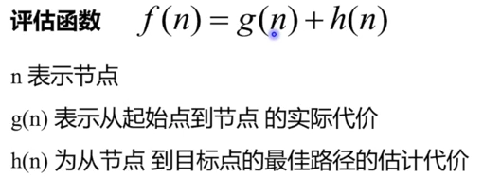

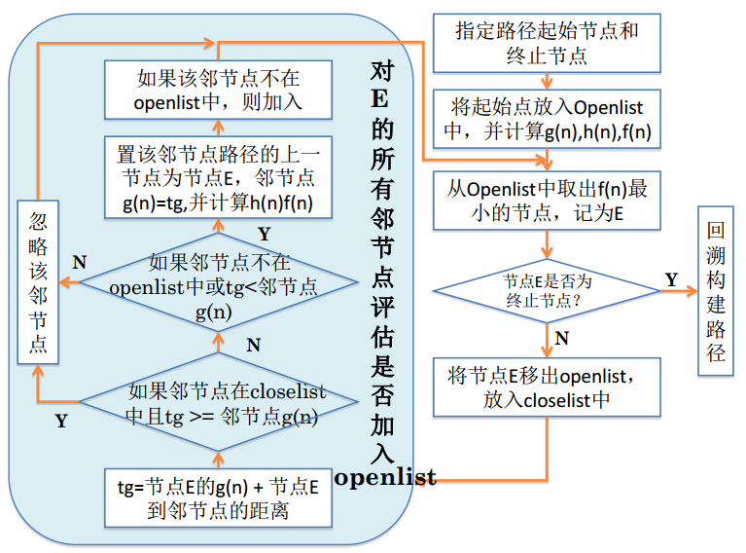

#### 蚁群算法

来源于模拟蚂蚁觅食过程中寻找路径的行为；

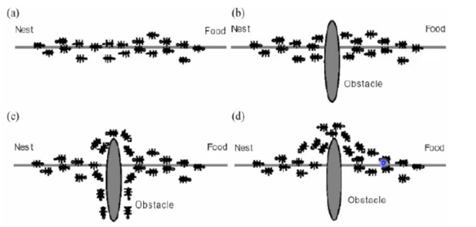

**基本思想：**

* 用一个蚂蚁的行走路径表示待优化问题的一个可行解；
* 用整个蚂蚁群体的所有路径作为待优化问题的解空间；
* 用蚂蚁群体收敛选择的路径作为问题的优化解；

**实现方式**

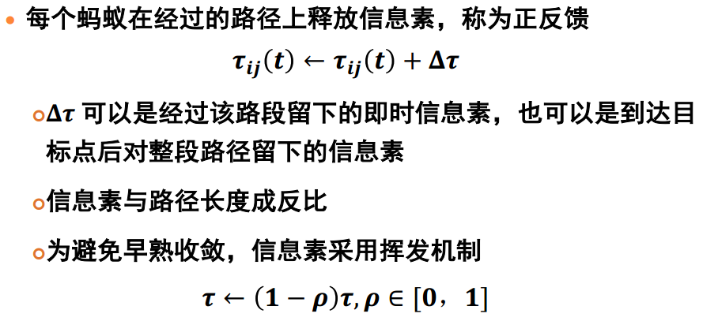

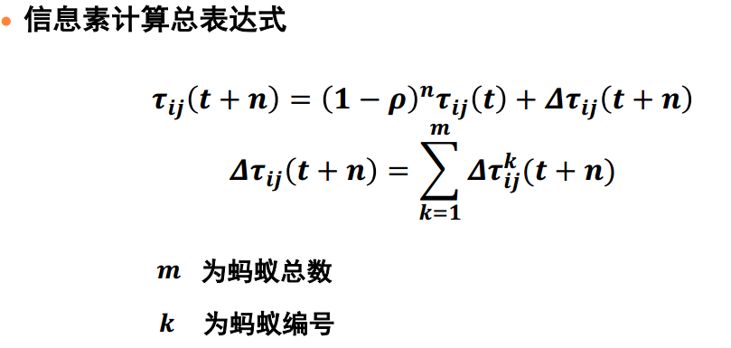

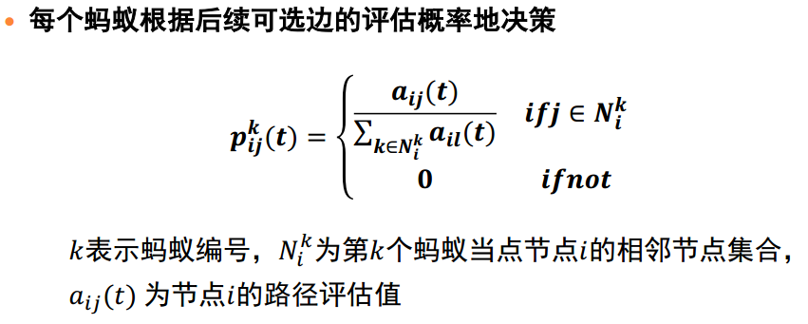

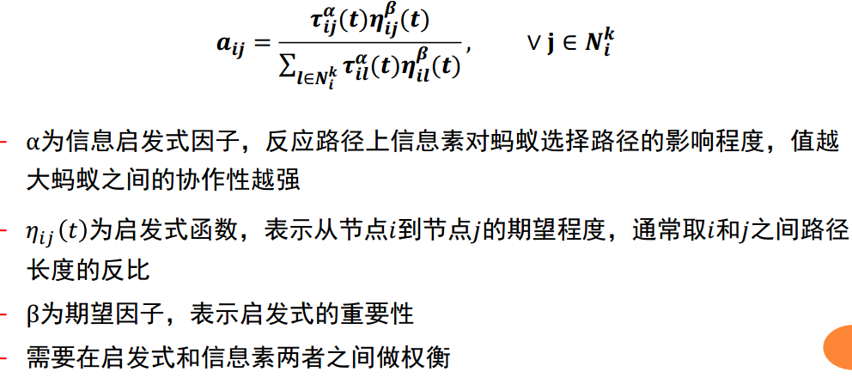

蚁群算法统过局部探测加记忆机制来搜索可行解

优点：

1.问题的图表示随着最优化过程同步变化，因此可以适应问题的动态性；2.具有稀疏分布计算架构，可实现并行计算；

缺点：

1.计算量大，求解需要时间长；2.参数需要依靠经验反复调试，不同环境适配不同参数；

## 概率完备的拓扑连通图构建方法

### PRM(Probabilistic Roadmap)概率路图

基本思想：统过随机采样和碰撞检测找到自由位形空间中的路径点和无碰路径，构建连通图；

步骤：

1. 在位形空间坐标系随机取点
2. 对采样的姿态进行碰撞检测
3. 无碰撞姿态成为图节点
4. 每个图节点和其最近相邻的k个节点直线连接
5. 保留无碰路径为图的边
6. 构成自由位形空间中的Roadmap
7. 加入起始点和终止点
8. 在PRM中搜索一条从起始点到终止点的路径

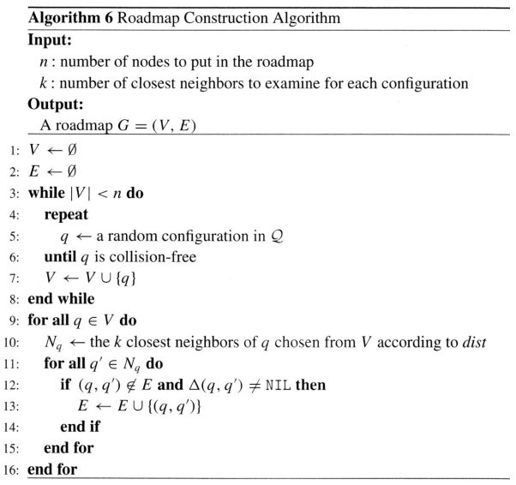

PRM需要考虑的几个问题：

1. 随机位形选择 通常采用均匀随机采样方式
2. 寻找最近邻点 可以采用KD树方法加速
3. 生成局部路径 在一定范围内直接连接图节点
4. 检查路径无碰 可以增量式取点或者二分法取点，判断点是否在障碍物区域内
5. 进行路径优化 尝试减少所得路径上的节点数来平滑路径
6. 非全连通情况 当环境复杂，存在狭窄通道等困难场景时，由于PRM对自由位形空间的近似覆盖，存在图非全连通的情况；解决方案：
7. 对节点进行困难度表示，例如在该节点一定距离范围内的节点数的倒数、该节点到不与该节点连通的最近连通单元距离倒数、局部路径规划失败率等；
8. 以困难度作为该节点被选择为扩张节点的概率；
9. 选择后，从该节点出发随机选择方向运动，碰到障碍物后再随机选择方向运动，循环若干次或者成功建立与其他连通单元的连接；

优点：

1. 简化了对环境的解析计算，可以快速构建得到行车图；2. 适用于高纬度自由位形空间中的规划；3. 是一个近似完备的路径规划方法；

缺点：

1. 对自由空间连通性的表达的完整性依赖于采样次数；2. 从算法通用性上来讲难以评估需要多少时间做充分采样；3.不考虑机器人执行的可行性；

### RRT(Rapid-Exploring Random Tree)

基本思想：

1. 连通图采用树的形式，以起始点作为树的根节点；

2. 采用在空间中随机采样、连接树中最近节点的方式拓展树；

3. 考虑机器人的运动执行能力

4. 统过树结构可以直接回溯得到路径；

基本流程：

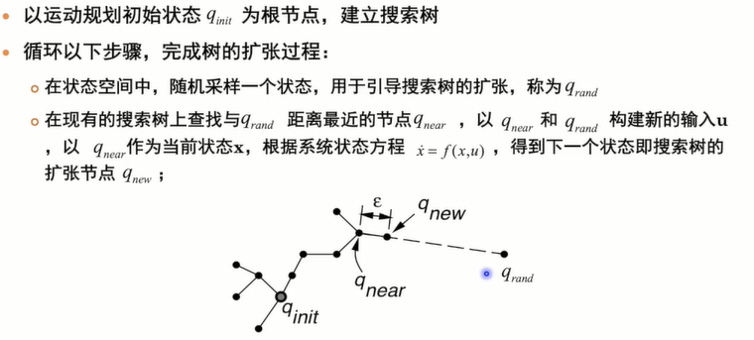

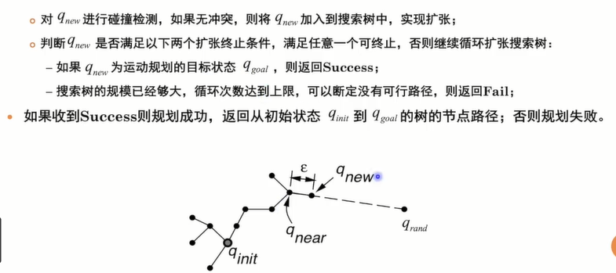

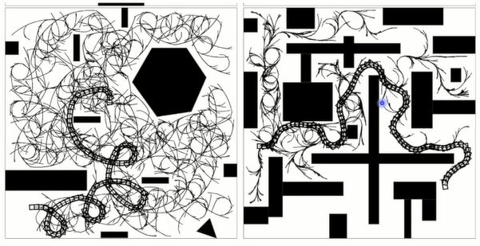 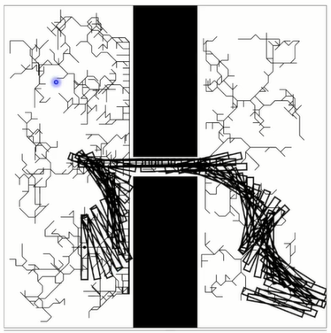

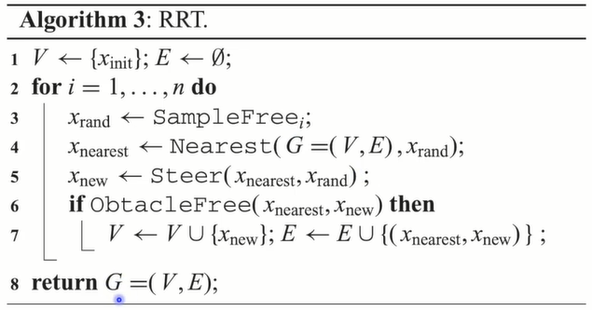

影响规划收敛速度的三个步骤：

1. 随机状态的采样
2. 在搜索树中查找与随机状态距离最近的节点（采用KD树）
3. 新生成节点的防碰撞检测

改进1：双向搜索Bidirectional_RRT

针对问题：RRT扩张偏向状态空间未探测部分，但不是偏向目标点，当环境复杂时计算效率低；

改进2：RRT*

针对问题：随机性小步扩展导致路径曲折，成本高

为实现渐进最优，考虑路径成本，1. 寻找树中新节点邻域内到新节点路径最短的节点，建立连接，加入树集合；2. 对树中新节点邻域内节点进行判断，如果从新节点到该节点形成的路径优于树中路径，则将该节点父节点修改为新节点；

### 分辨率完备与概率完备方法比较

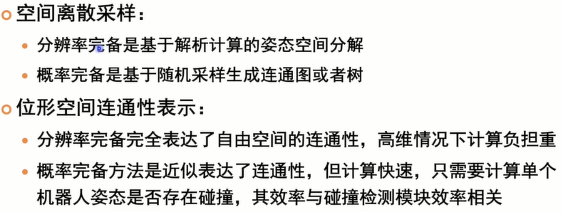

# 避障规划

* 根据所得到的实时传感器测量信息，规划/调整路径/轨迹，以避免发生碰撞，也称为反应式避障，是局部规划；
* 主要方法：Bug算法，人工势场法，向量势直方图法，动态窗口法

## Bug算法

基本思想：让机器人朝着目标前进，当行进路径上出现障碍物时，机器人绕着障碍物的轮廓移动，然后绕离它，继续驶向目标；

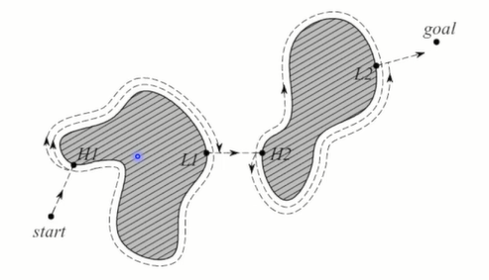

### BUG1

* 机器人绕着障碍物轮廓做完整绕行，找出障碍物上最靠近目标点的点，称为离开点（leave point），然后再次绕行到该点，从该点绕离障碍物，沿直线向目标点移动；

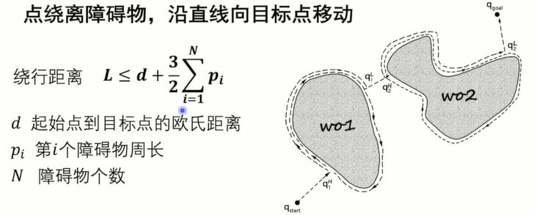

* 优点：非常简单，可以确保机器人能够到达任何可达目标；
* 缺点：为了找到障碍物上最靠近目标的点，需要先绕着障碍物移动一周，效率很低；

### BUG2

* 根据起始点和终止点定义路径L，机器人沿着L行走，当遇到障碍物时，机器人进入障碍物轮廓跟踪模式，当到达L上一个接近目标点的位置时，如果该位置比碰到障碍物的位置更接近目标点，则继续沿着L移向目标点，否则继续绕行；
* 如果机器人在跟踪模式下再次到达进入障碍物轮廓跟踪模式的点，则可以判断不存在达到目标点的路径；

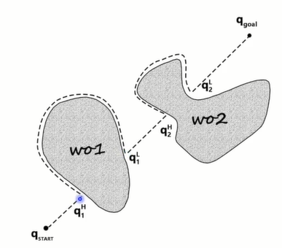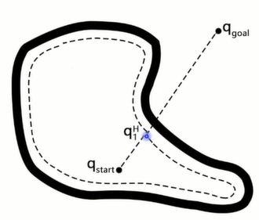 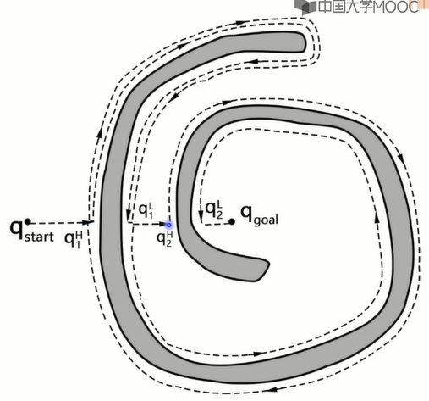

* 优点：具有较短的移动路径
* 缺点：采用贪婪搜索策略，某些情况下移动低效；

## 向量势直方图法（VFH：Vector Field Histogram）

* 基本思想：考虑到势场法仅用排斥势来表示障碍物，从而丢失了局部障碍物分布的详细信息，提出根据环境详细栅格地图构建机器人坐标系下障碍物概率直方图，根据概率直方图评估最优运动方向；

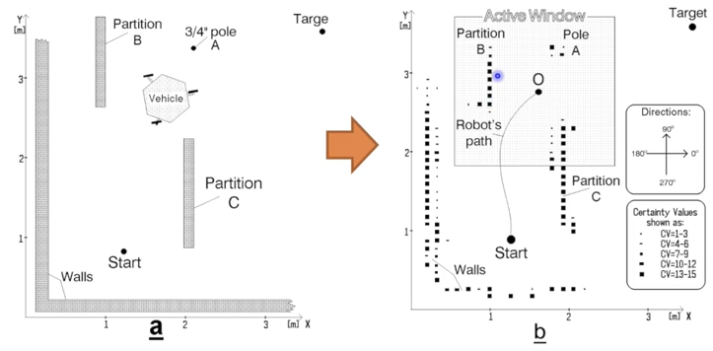

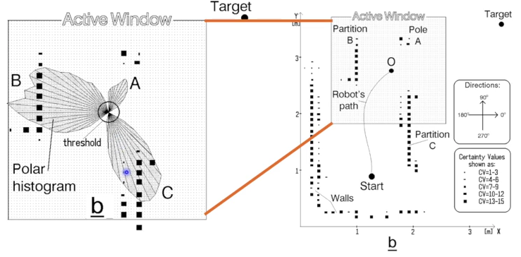

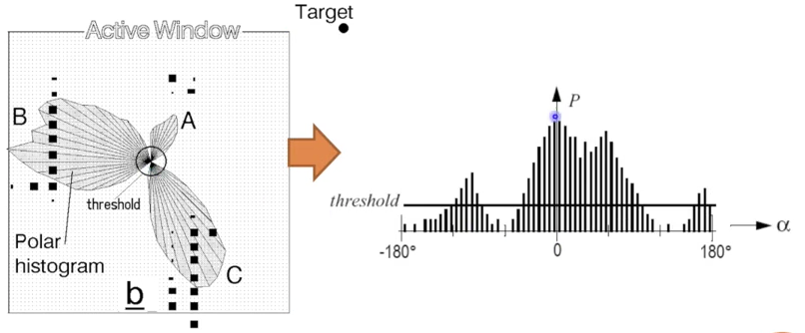

* 实现步骤：

1. 构建并维护机器人周围环境的局部栅格地图

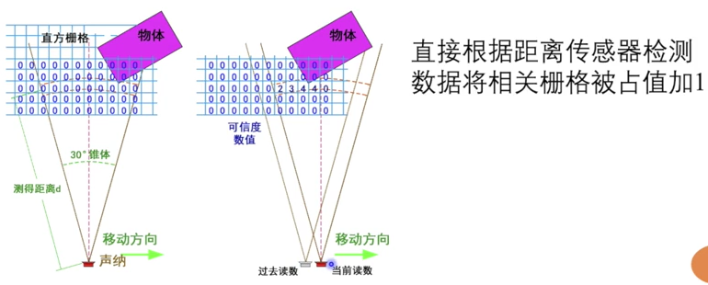

1. 为每个栅格计算其障碍物向量，距离机器人越近向量越大；

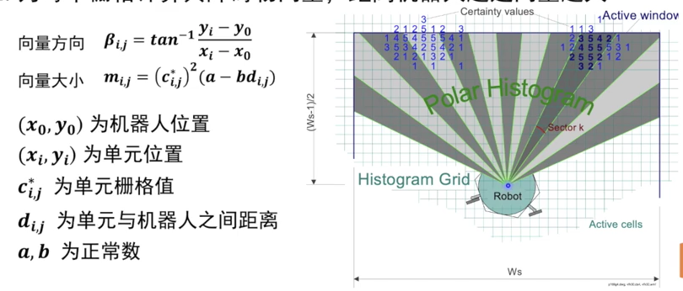

1. 转换为极坐标下的障碍物概率直方图

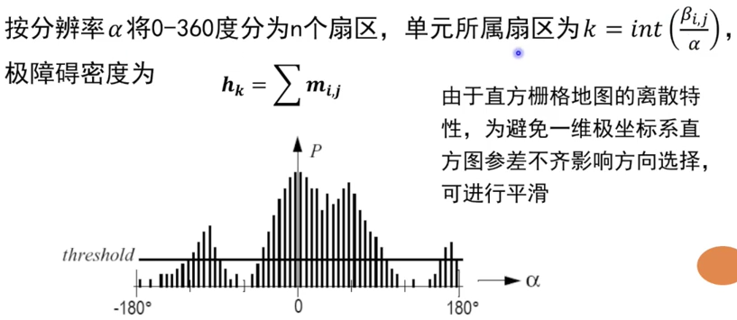

1. 根据直方图，识别所有可以让机器人通过的通道，然后对每个通道计算成本，选择具有最低成本的通道，得到导航方向；

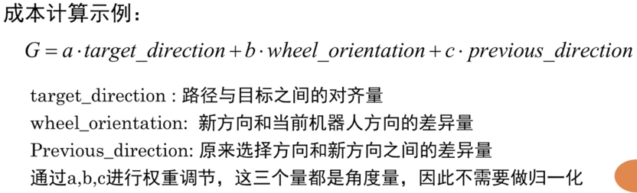

## 动态窗口法（DWA， Dynamic Window Algorithm）

* 基本思想：在速度空间中搜索适当的平移速度和旋转速度指定（v,w），从几何空间搜索转化为速度空间搜索；
* 实现步骤：

1. 基于速度控制运动模型，构建可行的速度空间；

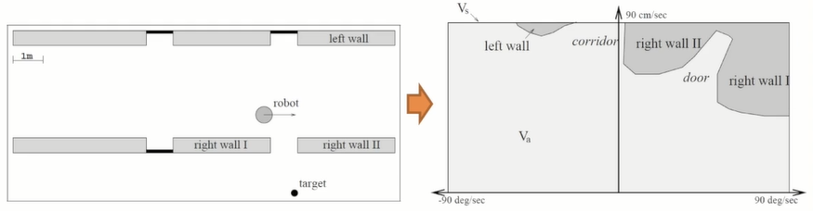

机器人的速度控制模型

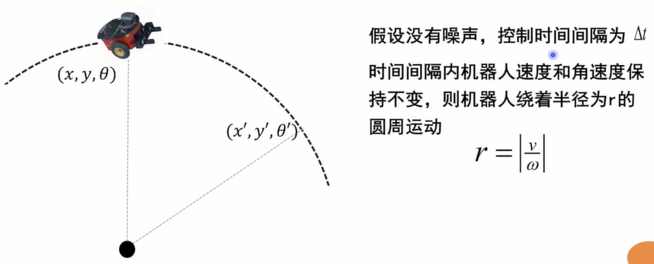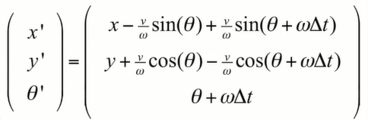

不同的速度指令(v,w)会得到不同的运动半径，同样的时间间隔到达不同的终止位置，有些位置时安全的，有些会与障碍物发生碰撞；

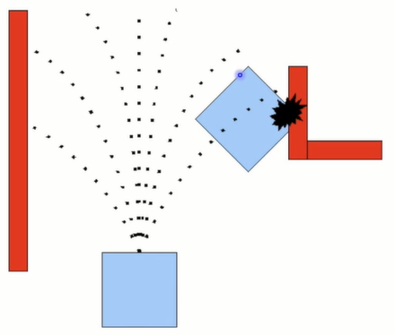

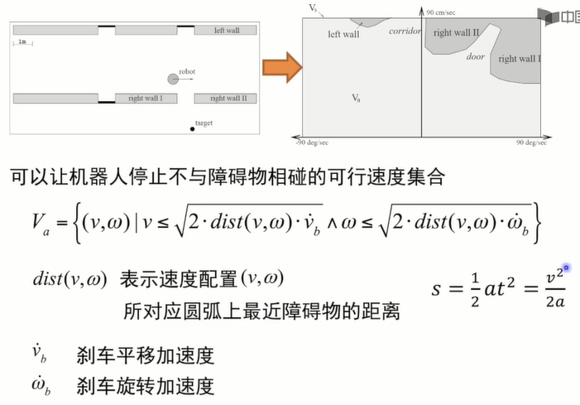

1. 考虑机器人在运动过程中最大加速度的约束，在当前速度配置处以固定的小时间间隔开一个速度窗口空间；

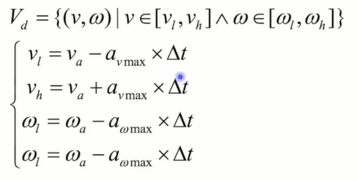

1. 结合机器人速度约束，获得可行速度空间为 $V_{r}=V_{a}∩V_{d}∩V_{s}$；

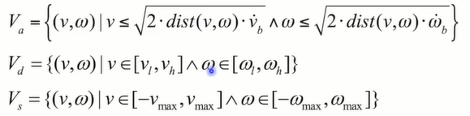

1. 在可行速度空间中选择最优的速度控制指令；

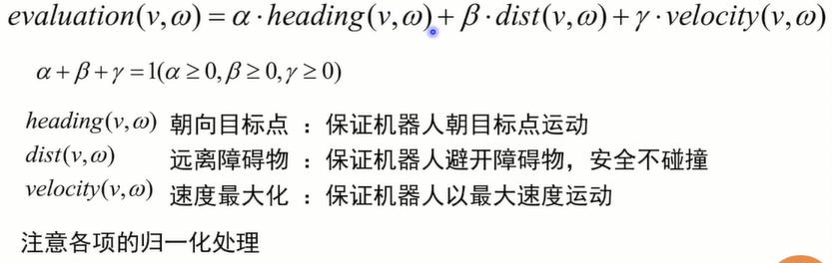

* 存在问题：

1. 根据单步信息数据计算期望速度，在评估选择速度时不考虑速度和路径平滑，容易导致机器人存在震动和轨迹扭动问题；
2. 参数较多，实际实现依赖工程经验，难以适应各种情况；

# 轨迹规划

## 概述

目标：给定路径和约束，生成一组控制序列，使机器人从初始位姿移动到目标位姿；

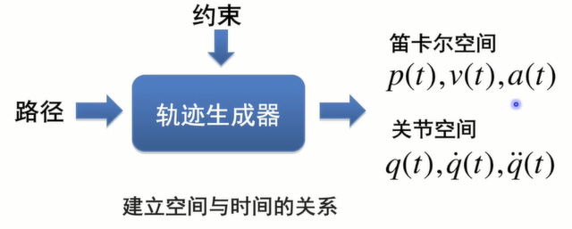

**移动机器人轨迹规划**得到质心/参考点在笛卡尔空间中的位置、速度、加速度控制序列；

**关节式机器人轨迹规划**包括：

1. 末端轨迹规划：得到末端在笛卡尔空间中的位置、速度、加速度控制序列；
2. 关节轨迹规划：得到关节空间中的角度、角速度和角加速度控制序列；

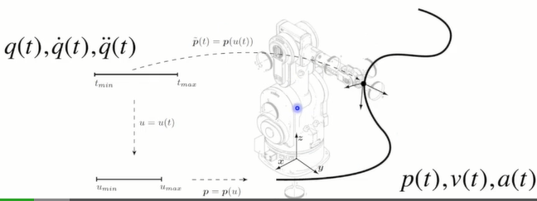

**轨迹规划**是采用一定的函数形式表示控制量（位置/速度/加速度）的控制律，根据约束或/和最优目标，求取函数参数；

**需考虑约束：**

1. 路径约束
2. 运动学约束

最大速度，最大加速度等，无侧滑约束，最大转弯半径等；

1. 边界约束

初始状态：位置（给定），速度（给定，一般为0），加速度（给定，一般为0）

终点状态：位置（给定），速度（给定，一般为0），加速度（给定，一般为0）

中间位置：匀速起点位置（给定），匀速起点位置处与前面轨迹的路径连续性，匀速起点位置处与前面轨迹的速度连续性，匀速起点位置处与前面轨迹的加速度连续性，减速位置（给定），减速位置处与前面轨迹的路径连续性，减速位置处与前面轨迹的速度连续性，减速位置处与前面轨迹的加速度连续性；

1. 连续性/光滑性要求

路径和避障规划得到的是直线段，对于存在非完整运动学约束的机器人来说，无法实现流畅运动，移动效率低；通过轨迹平滑可以减少因为方向变化而花费的启停时间，以及因方向突变而导致的底盘打滑问题；

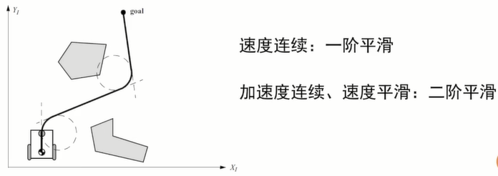

1. 无碰约束

轨迹的分类：

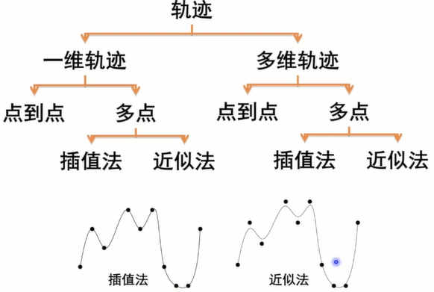

## 基本一维轨迹规划

* 常用函数的表示形式：

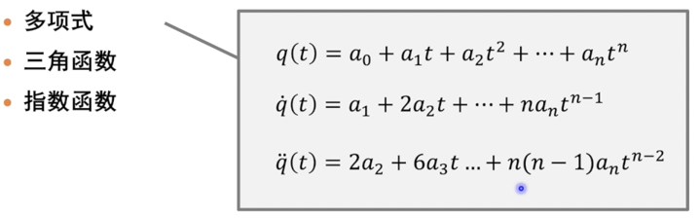

* 实例：

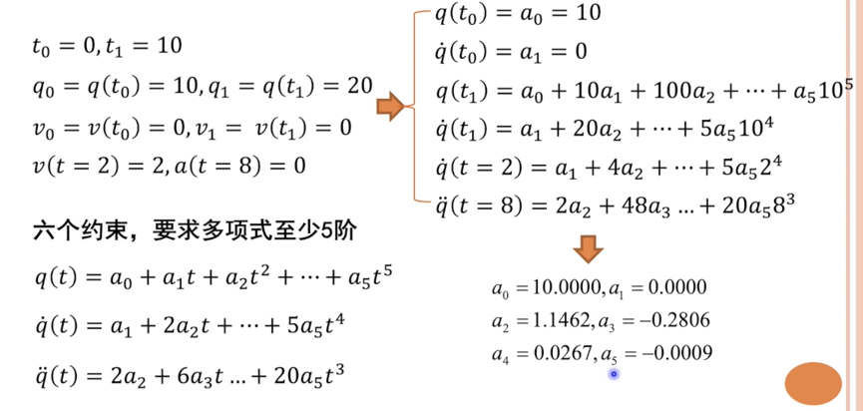

### 线性轨迹

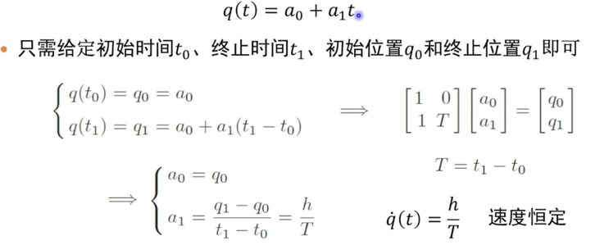

### 抛物线轨迹

由2个二阶多项式合成，加速度恒定，可满足初末位置和初末速度约束；

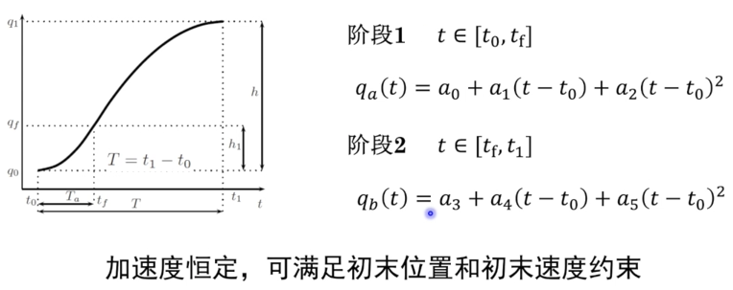

### 三阶多项式

* 可满足任意的q0,q1,v0,v1约束；

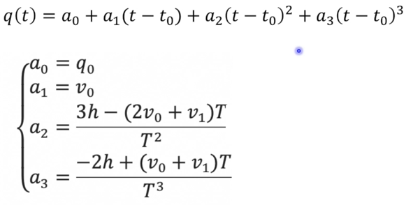

* 利用多个三阶多项式可构建过多点的轨迹（加速度不连续）

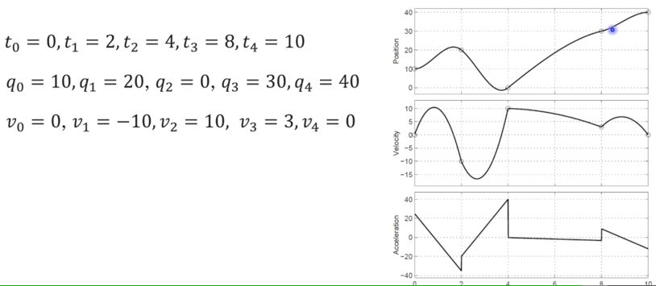

未定义中间点速度时，需采用启发式规则来定义合适的中间速度

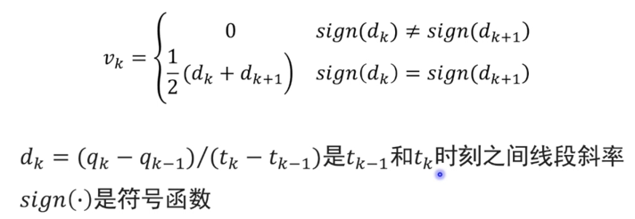 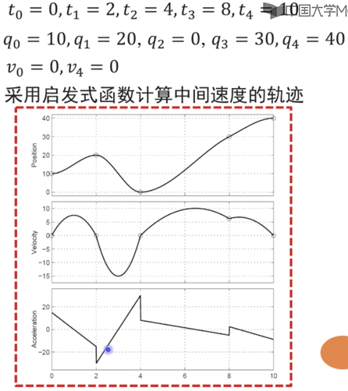

### 五阶多项式

加速度连续

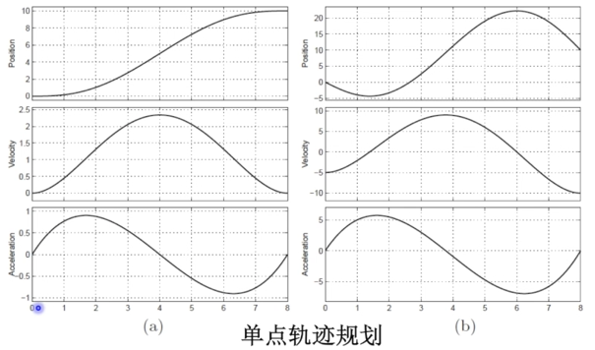

基于多个五阶多项式实现的多点轨迹规划（加加速度不连续）

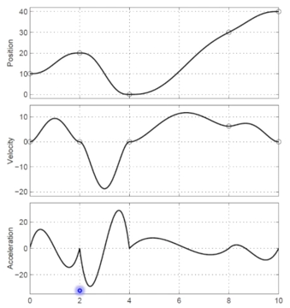

## 复合一维轨迹规划

* 实际应用时通常希望能够最大化发挥机器人的能力，例如最大加速度、最大速度、时间最短等；
* 复合一维轨迹规划：统过多个基本一维轨迹合成，可降低多项式阶次，可以满足机器人执行能力的约束，可以利用最大化速度或加速度等来实现时间最优；
* 常用的复合轨迹：梯形速度轨迹，双S 速度轨迹；

### 梯形速度轨迹

* 由两个二阶多项式和一个一阶多项式合成

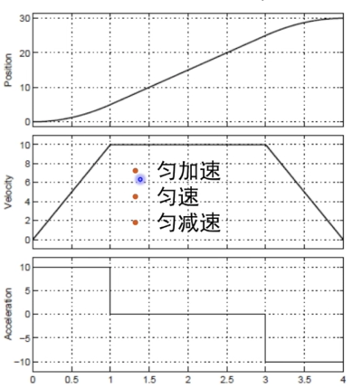

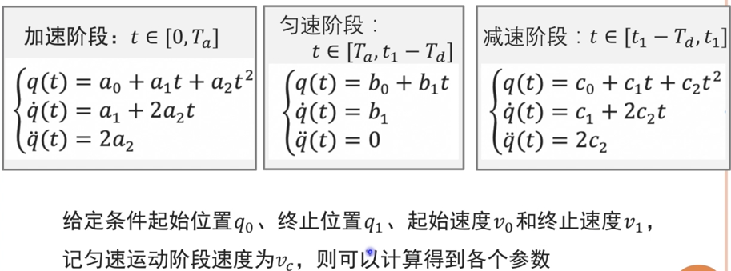

* 当起始位置和终止位置距离较短时，需检查是否存在可行轨迹

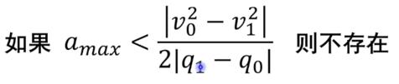

根据上式可知，如果起始速度和终止速度均为0，则总是能够找到一条梯形速度轨迹；

如果存在可行轨迹：

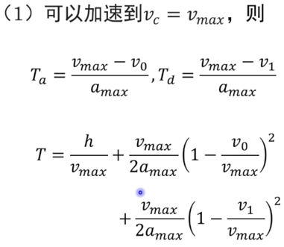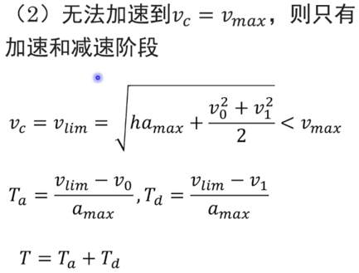

### 双S速度曲线

* 速度连续但加速度不连续的运动，在起始、终止、加速结束进入匀速、匀速结束进入减速时都存在跳跃，其jerk脉冲幅值为无穷大，可能会对机械系统产生作用力和应力，双S速度曲线可有效解决该问题

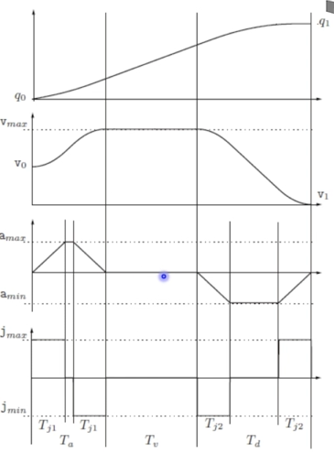

如上图所示，依次采用三阶多项式、二阶多项式、三阶多项式、一阶多项式、三阶多项式、二阶多项式、三阶多项式；

## 平面轨迹规划

* 机器人在平面上移动时，有三个状态量(x,y,，理论上应该做三维轨迹规划(x(t),y(t),t（称作完整轨迹），但实际上只需要二维轨迹规划：x(t),y(t)或v(t),w(t)（称作基本轨迹）

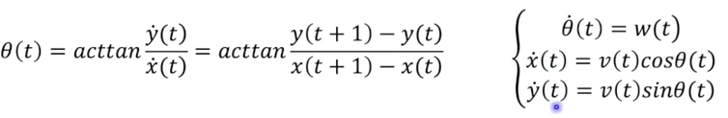

* 移动机器人平面运动轨迹规划方法：

完整机器人：几何空间中独立规划、时间同步；

非完整机器人：几何空间中图形搜索法，速度空间中参数优化法、反馈控制法；

### 图形搜索法

* 根据路径搜索经过或者近似经过路径点且满足运动学约束的图形曲线；
* 常见曲线有：Dubins曲线、Reeds-Shepp曲线、Balkcom-Mason曲线、回旋曲线、多项式曲线、贝塞尔曲线、样条曲线等；

#### Dubins曲线

针对具有阿克曼地盘的机器人，例如汽车

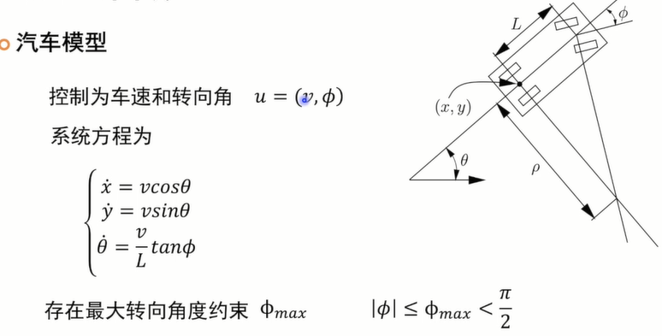

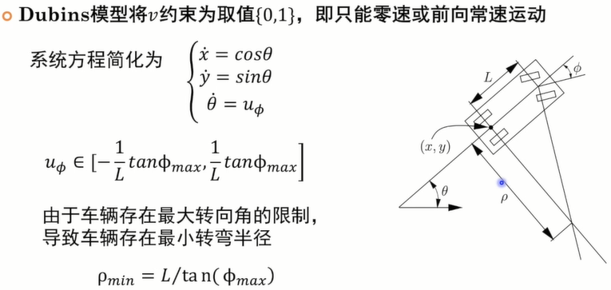

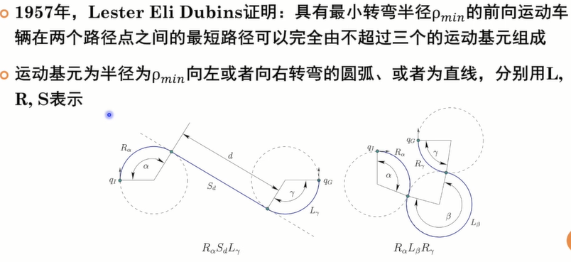

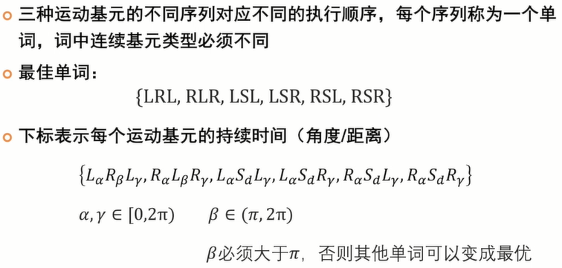

应用时需要解决两个问题：选择哪个单词，下标取什么值；

方法：

1. 遍历评估：尝试所有6个单词，选择距离最短的，基于圆弧半径最小来确定每个运动基元参数；
2. 利用对于某个区域某个特定单词最佳的特性，这个需要事先针对特定情况进行分析，如下。

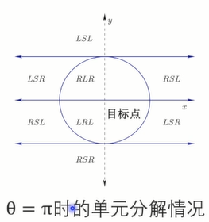

#### Reeds-Shepp曲线

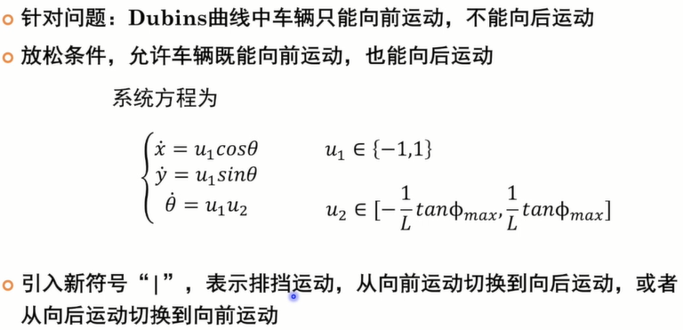

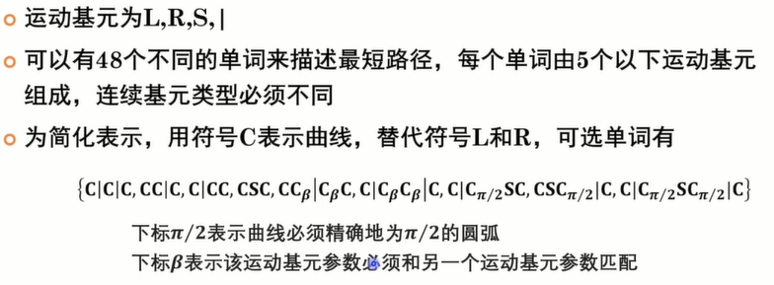

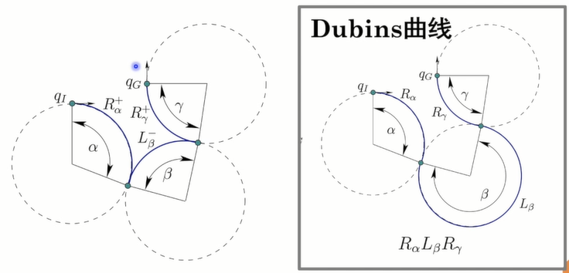

#### Balkcom-Mason曲线

* 差分驱动机器人不存在最小转弯半径约束，可以原地旋转；
* 不能以路径作为轨迹，否则虽然几何路径最短，但忽略了旋转的时间成本和能量成本；
* Balkcom-Mason曲线的基本思想：限制差分驱动速度，并最小化从起始点到终止点的总时间：

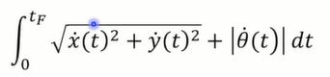

* 运动基元：

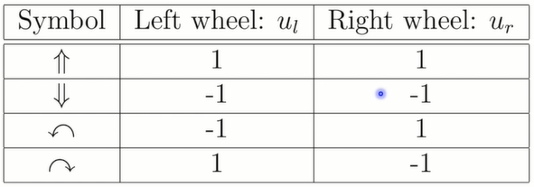

* 单词长度不超过5，共有9个可选单词

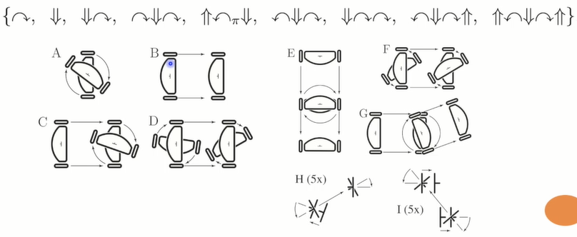

* 应用7种对称变换，可得72条曲线，其中40条完全不同；

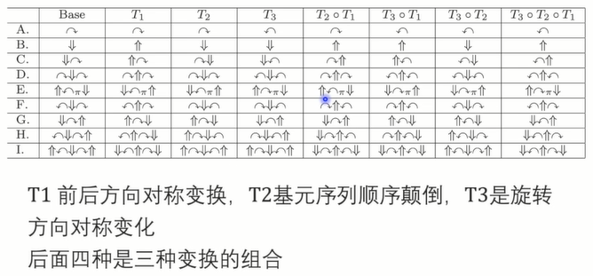

* **图形搜索法总结：**

1. 基本思想：采用运动基元，从起始点开始不断搜索由运动基元组合而成得最佳单词来获得最优轨迹；
2. 可以实现位置得连续平滑，并充分考虑了机器人得运动学约束和时间最优要求；
3. 存在问题：
4. 如何构建单词和搜索最佳单词
5. 运动基元方式实际是对状态空间和/或控制空间进行了离散化，直接导致空间分辨率降低。能达到得边界状态只是预定义单词能够达到得状态；

### 参数优化法

* 对移动机器人参考点的速度控制律进行参数化表示，对速度控制量v,w单独规划控制；
* 为满足起始点、终止点等位置边界约束，利用运动学和/或动力学模型合成各个速度控制量，得到速度控制得合成效果；
* 根据合成效果和期望效果得差异，采用数值法在连续图中搜索得到满足边界条件的最优参数，确保满足空间位置约束；

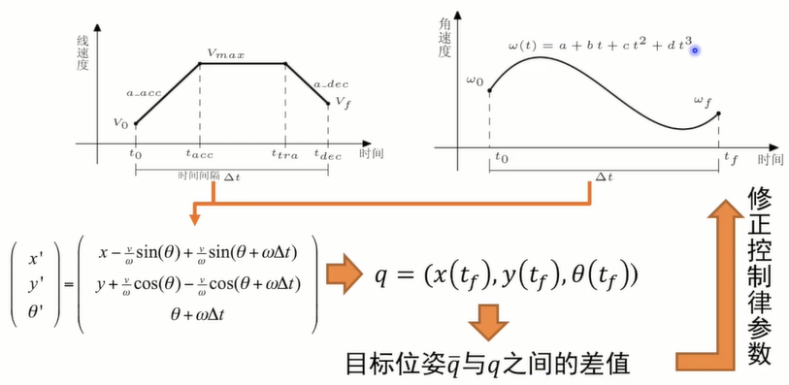

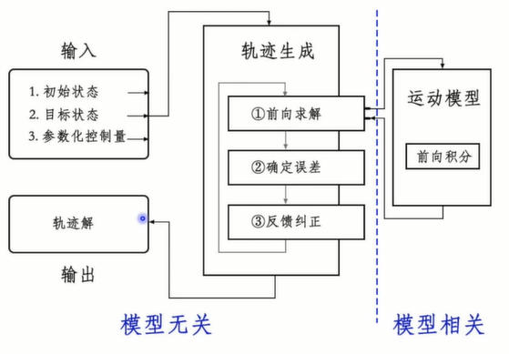

* v的一维轨迹参数化表示

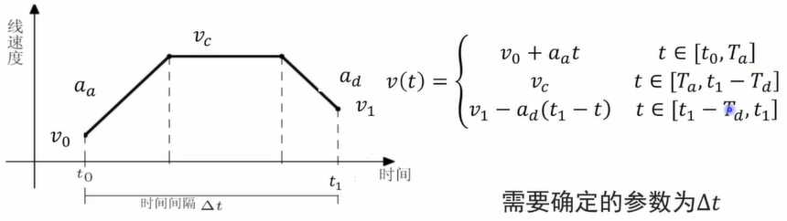

* w的一维轨迹参数化表示

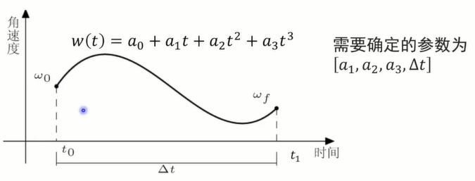



* 基本算法流程

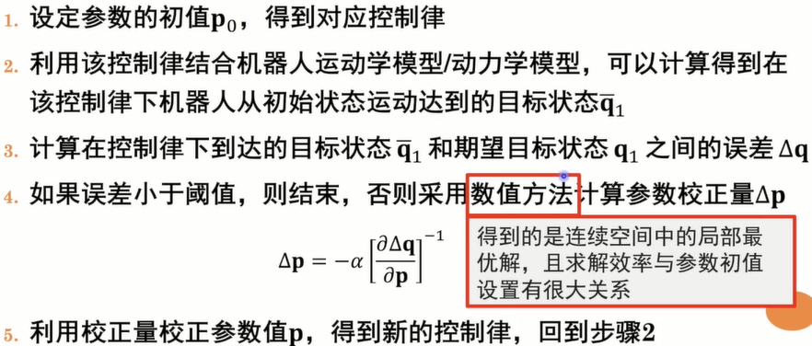

* 实际应用时，通常预先构造初始猜测查找表，或者构建神经网络，建立边界约束与控制律参数之间的映射关系；

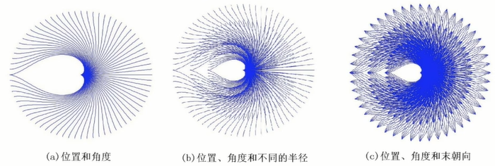

* 根据边界约束要求找到表中最相邻的边界约束条件，以表中值作为初值，迭代计算得到最优控制律参数；
* 图形搜索法和参数优化法比较

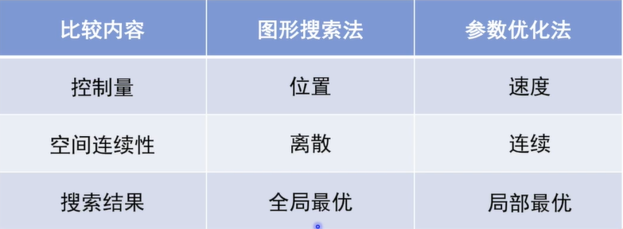

### 反馈控制法

* 基本思想：根据当前状态和目标状态之间的差异，来生成减少这种差异的控制律；
* 问题描述

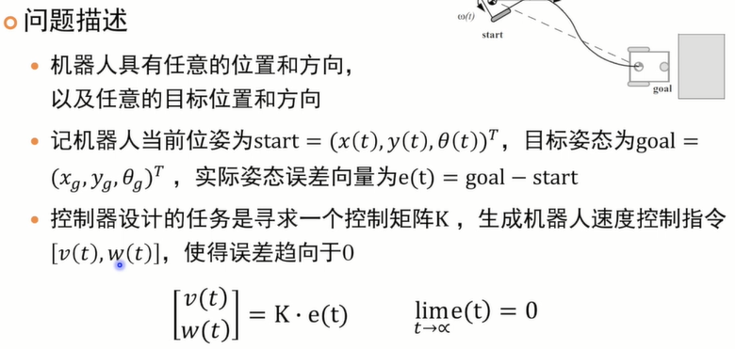

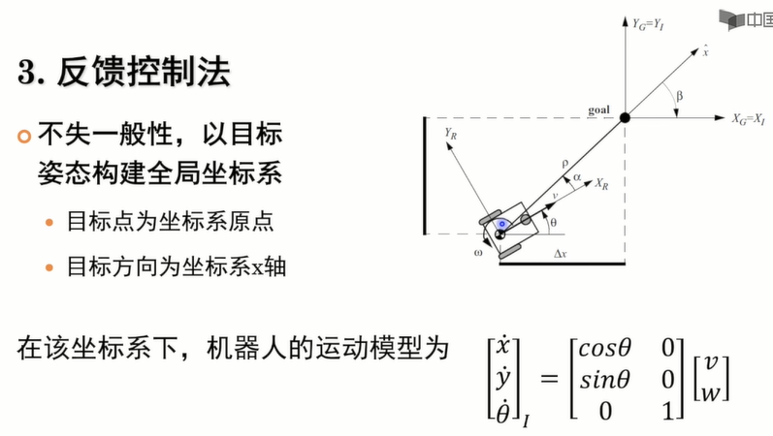

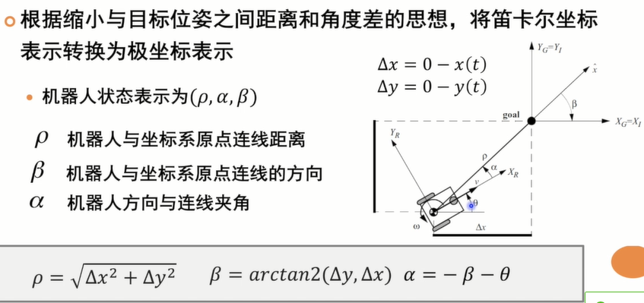

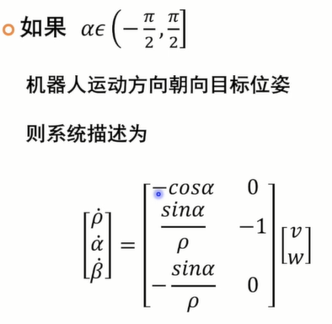 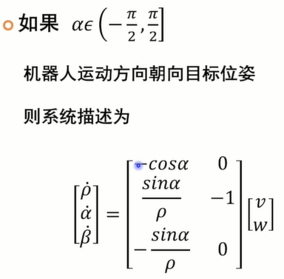

**在ρ=0处存在奇异性；**

控制律（设计线性控制律）

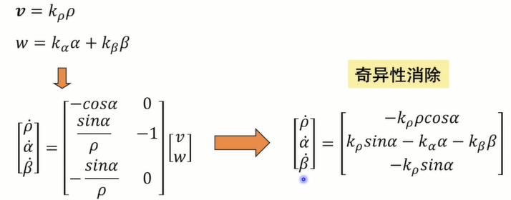

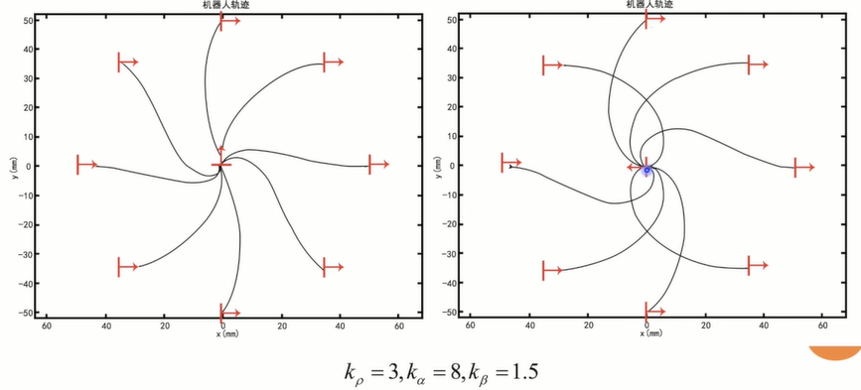

* 优点：简单，效果不错
* 存在问题：平移速度、转向速度相互独立，但机器人总能力是有限的，且平移速度和转向速度存在关联；

### 反馈控制法控制律优化

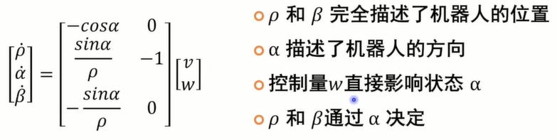

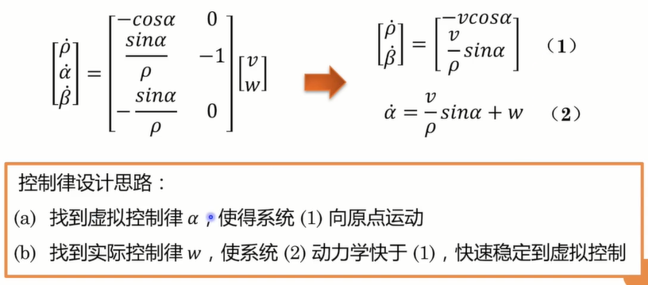

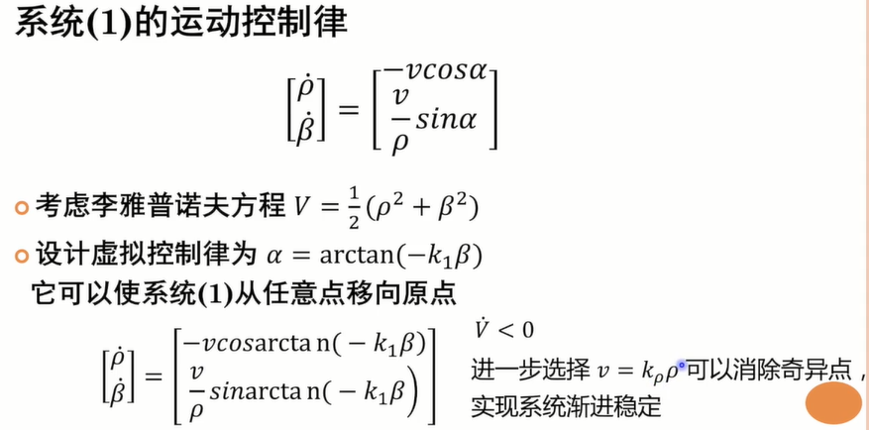

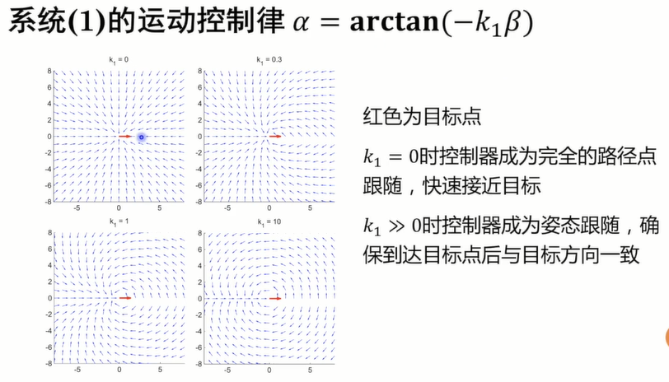

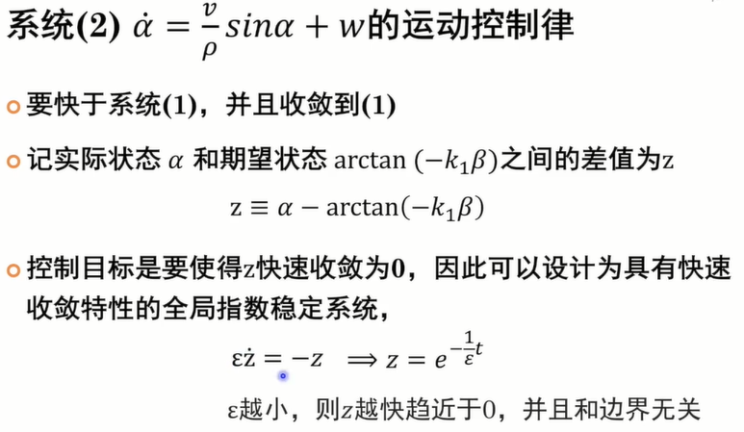

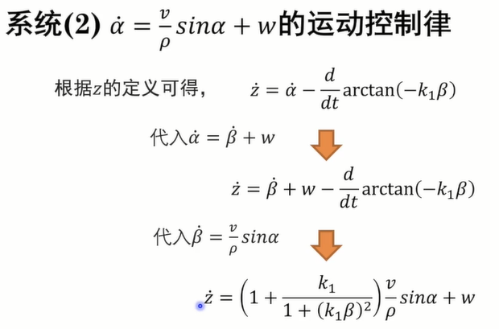

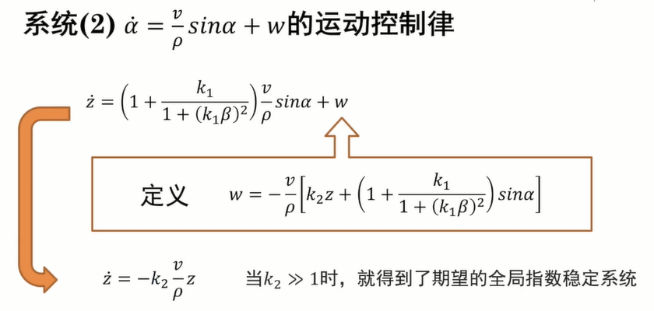

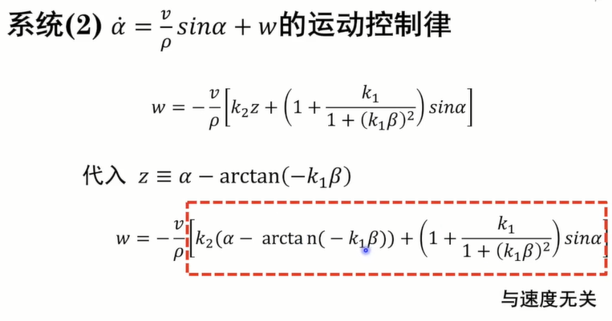

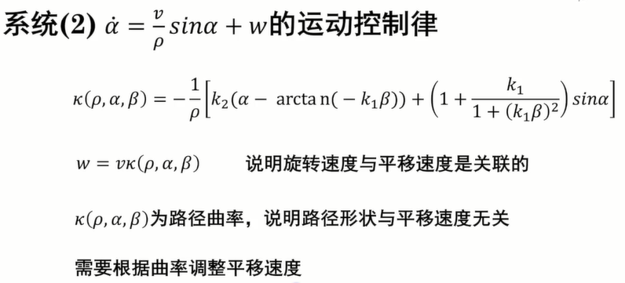

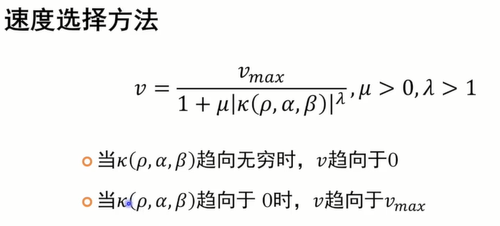

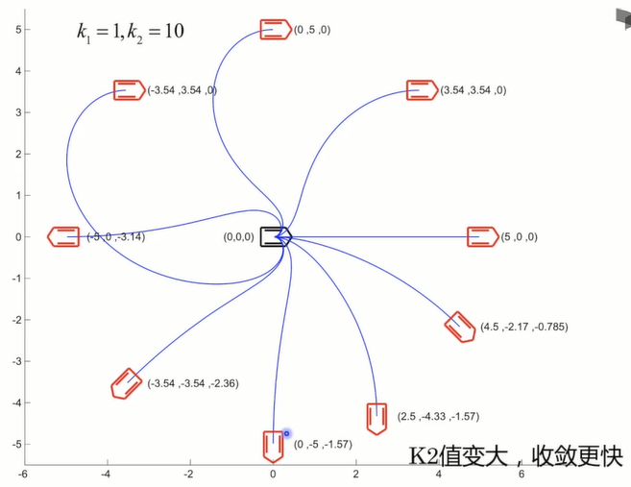

* 反馈控制法优点：简单、计算较快；参数较少，参数意义明确，与效果直接对应；
* 存在问题：

1. 只能在轨迹生成后进行碰撞检测，如果发生碰撞需要调节参数重新规划；
2. 不考虑当前速度，容易造成速度不连续；

# 融合导航规划

* 传统导航规划存在的问题：

1. 在路径规划中不考虑机器人的运动学约束，导致轨迹规划不能跟踪实现所有路径；

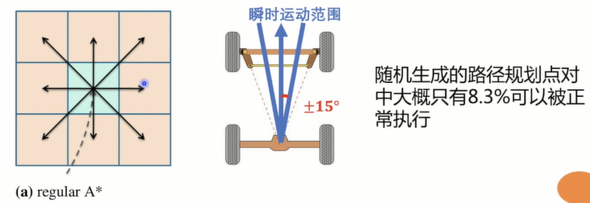

1. 如果实时避障偏离路径，避障规划和轨迹控制器没有如何到达目标的全局信息；

* 导航规划优化方法：

1. 混合A*：在路径规划中考虑机器人的运动学约束；
2. 弹性带算法：将全局规划和局部规划有效融合；
3. TEB：带有时间的弹性带算法，融合轨迹生成；

## 混合A*

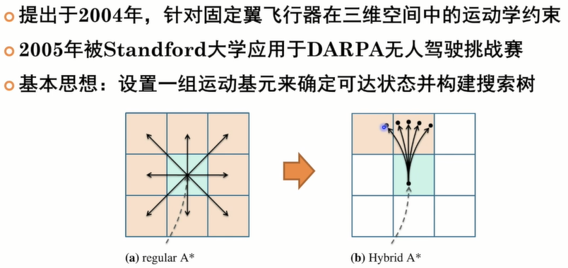

* 运动基元——指机器人一个时间片内能够实现的平移和旋转运动，受机器人的最大加速度和最大速度的约束，同时要求满足以下条件：

1. 路径距离要足够离开当前网络；
2. 路径曲率受最大转向角约束；
3. 朝向变化是离散转角步长的倍数；

* 混合A*与A*的区别，传统A*得到的是直线段组成的路径，混合A*得到的路径等同于轨迹，确保了机器人运动的平滑性和可实现性

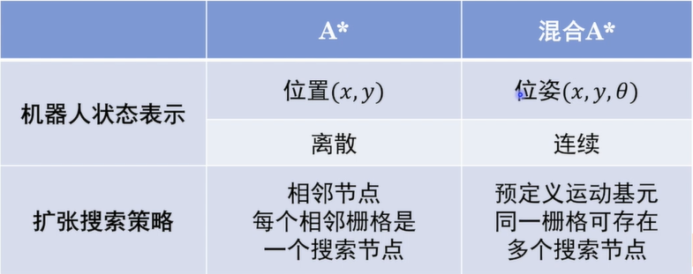 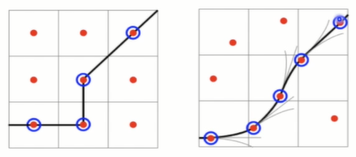

## 弹性带算法（Elastic Band）

* 基本思想：根据环境感知对所规划路径进行实时变形，同时实现局部避障和路径平滑；

在执行局部避障的同时维护着一条完整的到达目标点的无碰路径；

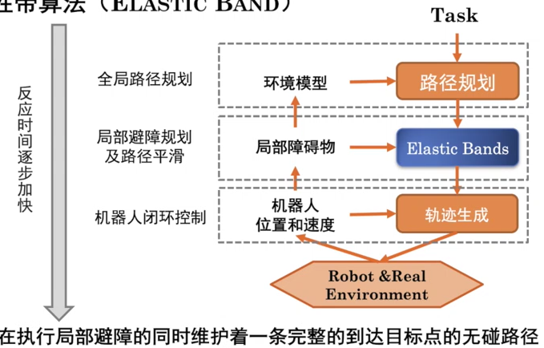

* 借鉴了弹性带这一弹性体里力的概念，对路径上的点施加两个力

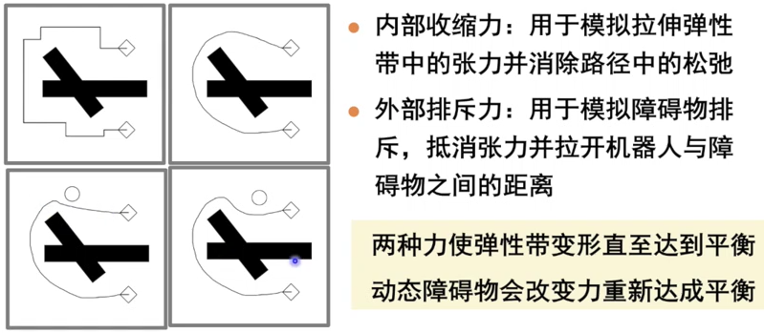

* 算法实现需要解决的问题：

1. 路径为一系列离散点表示，弹性带算法必须根据这些点生成一条连续的曲线；
2. 所生成的连续曲线必须是安全无碰的，而曲线无碰检测是一件耗时的工作；

* 解决方案：气泡（Bubble）

每一个气泡是自由空间的一个子集，以路径点为中心，以该路径点与最近障碍物之间的安全距离为半径；

路径表示为一系列路径点和由路径点长成的气泡，只要相邻气泡有一定的相互覆盖，就能确保该路径是安全的；

采用气泡集合来近似表示规划路径附近的自由空间，而不是计算表达整个自由空间；

* 气泡的数学描述：

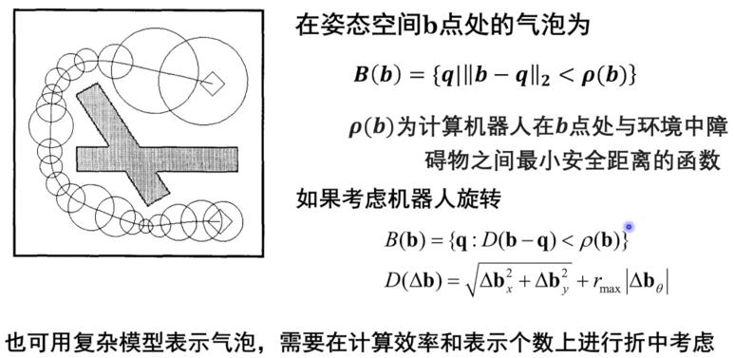

* 基于气泡的动态避障和路径平滑

1. 根据前述定义生成用气泡表示的路径；
2. 基于相邻气泡点有收缩力、障碍物有排斥力的思想，依次来回扫描并移动各个气泡，根据虚拟力计算每个气派的移动距离和方向；
3. 为了确保弹性带构成的路径安全无碰，要求每个气泡与它两边的相邻气泡有重叠区域，需根据需要增加新气泡或删除多余气泡；

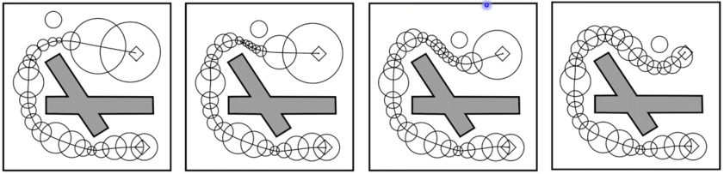

* 虚拟力计算

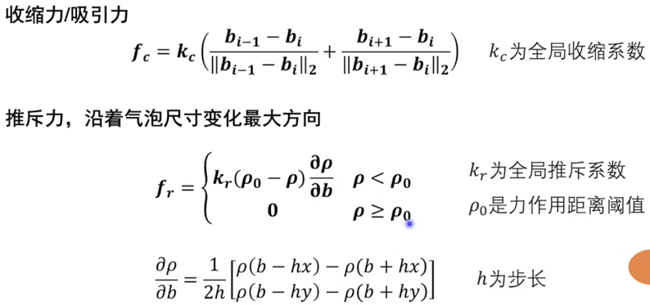

* 气泡位置更新

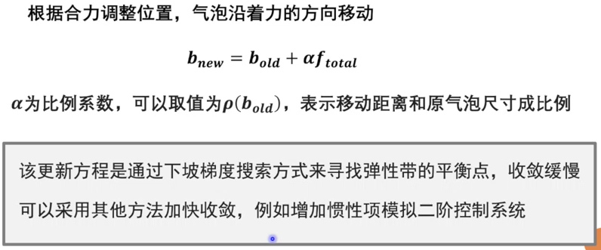

* 气泡的插入和删除

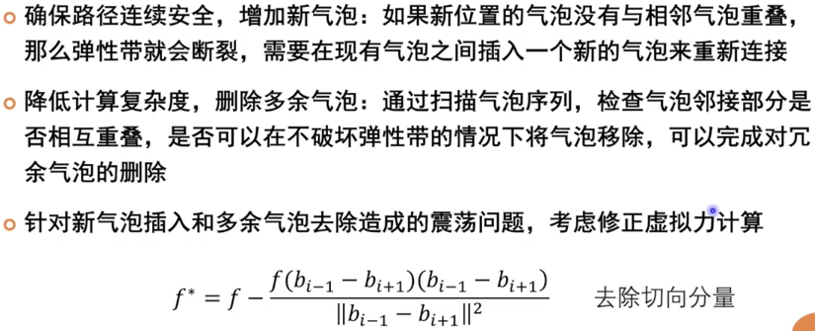

* 优点：

1. 可以实现路径平滑，解决路径存在方向突变问题，便于机器人执行；
2. 可避免避障后偏离原路径而失去到达目标点的全局信息；

* 存在问题：

1. 如果环境中的变化很大，弹性带即使存在，也可能无法变形为无碰撞路径；
2. 本质上还是几何空间内的路径规划，是对路径规划和避障规划的融合，并没有考虑机器人执行时的任何运动学约束；

## TEB（Timed Elastic Band）算法

* 增加时间信息，将路径转化为轨迹，综合考虑机器人运动学和动力学约束，通过加权多目标优化对轨迹进行变形；
* 关键思想：在路径的相邻位姿之间增加时间间隔；

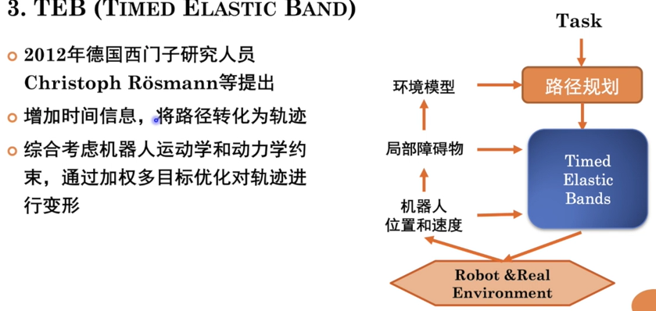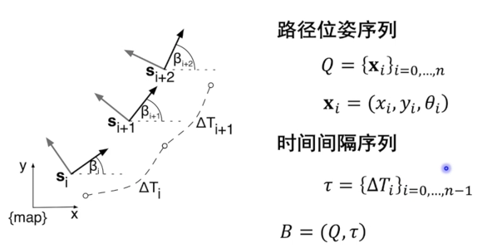

* 问题：同时对轨迹的位姿和时间间隔进行调整和优化，实现多目标优化

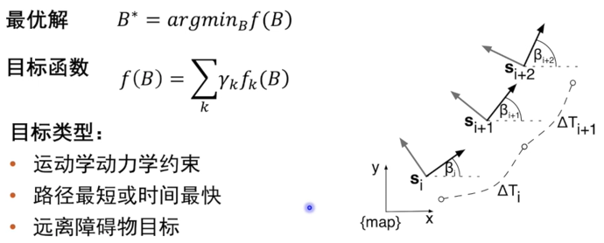

* 采用罚函数形式将约束转化为目标：

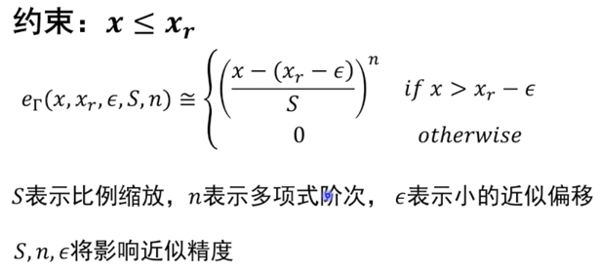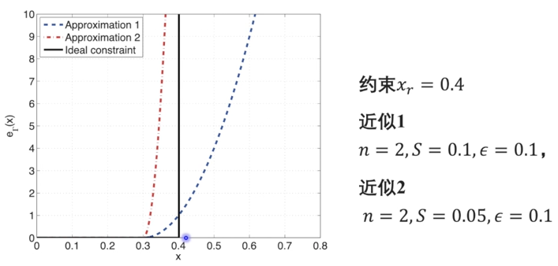

* 目标函数1：速度和加速度等约束

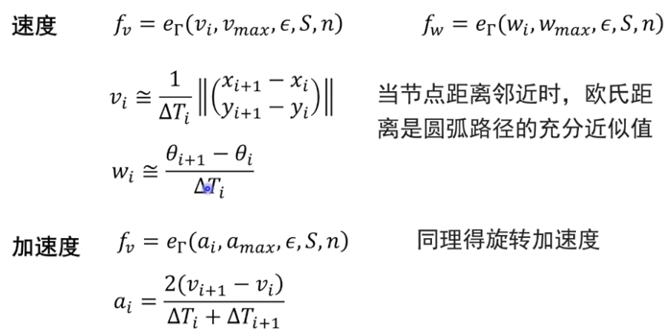

* 目标函数2：逼近路径其安全无碰

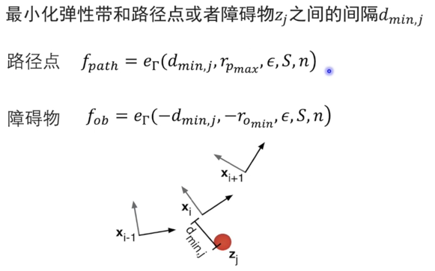

* 目标函数3：非完整运动学约束

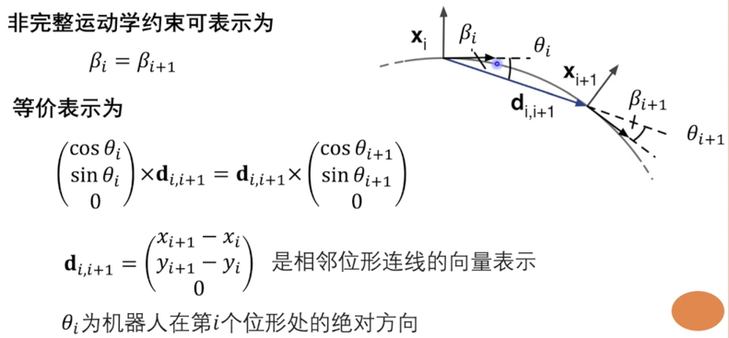

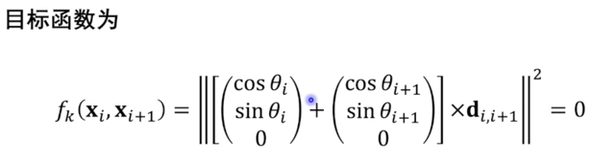

* 目标函数4：时间最短

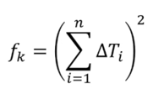

* 最优化求解

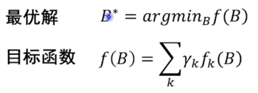

绝大多数子目标函数仅仅和B的局部相关，即仅仅涉及若干连续路径位姿点及其间隔时间，而不是整个弹性带，因此TEB 是一个稀疏最优化问题，可以采用图优化方法，用G2O等大规模数值优化方法求解；

* **超图（hyper graph）**：由节点和边组成，其中一条边所能连接的节点数量不受限制，可以连接两个以上的节点；

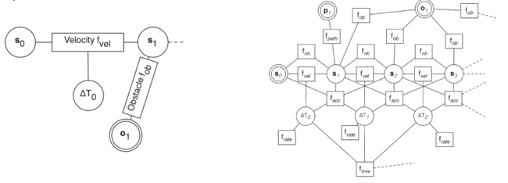

节点：位姿（气泡点，即轨迹点）、时间间隔

边：目标函数，将与目标函数相关的节点连接起来

* TEB的实现：

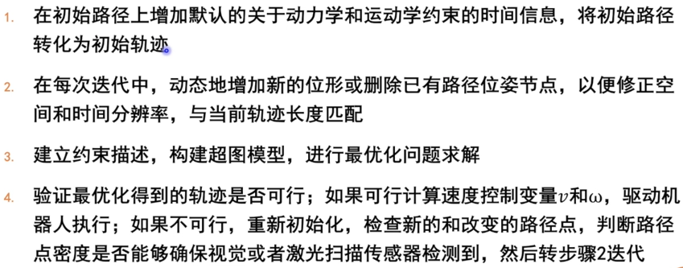

* 优点：

1. 引入时间信息和动力学运动学等约束条件，将避障规划和轨迹规划有效融合；
2. 具有较好的鲁棒性和扩展特性，可以方便的引入新的目标和约束；

* 缺点：

当问题规模较大、目标或者约束存在一定冲突时，问题求解计算成本较高，会难以满足实时性要求；